Журнал «Мир непознанного», №14-16 за 1995 г. (Вестник РИА-новости)

ИВАН ШАХПАРОНОВ:
«ТЕРМОЯД БЫЛ БЛИЗКОЙ И ДОСТИЖИМОЙ МЕЧТОЙ»

В качестве основы взяты журнальные оригиналы статьи, так как на авторском сайте http://chakhparonov.ru/ качество статьи плохое: не отформатирована, текстовая «тарабарщина», части иллюстраций нет или искажены (порезаны). Исправлены авторские ошибки в ссылках и приводимых цитируемых материалах. Некоторые небрежные иллюстрации отредактированы.

Часть 1

Меня многие спрашивают, как мне в голову пришла столь замечательная мысль заняться изучением листа Мебиуса и ему подобными конструкциями. Впоследствии, в специальной литературе такие конструкции, или лучше сказать устройства, я назвал неориентированными контурами. Но это долгая история, а началась она почти 34 года назад.
Шел 1961 г. Я в то время только вернулся из армии, служил на печально известном Семипалатинском полигоне по испытанию атомного оружия. Теперь о полигоне спокойно говорят и пишут, а тогда — это была государственная тайна, тайна за семью печатями. Адрес — Москва, 400, в/ч такая-то, и все. Но это так, к слову, потому как непосредственного отношения к нашему рассказу Семипалатинский полигон не имеет.
Приехал и почти сразу устроился работать в практикуме физхимии химического факультета МГУ. В то время заведовал практикумом Виндилло. Там, непосредственно на химфаке, сложилась крепкая дружная компания единомышленников-экспериментаторов. Это были люди старой закалки: Виндилло, Филлипов (спектроскопист), Савич и Колесников. Человек с особенно сложной судьбой был Колесников. Он-то и дал мне путевку «в жизнь». Я особенно любил после работы заходить к нему кабинет. Это был замечательный собеседник, знающий человек и великолепный экспериментатор. А время было интересное.
Мы все рвались сделать что-нибудь эдакое, чтобы мир содрогнулся от восхищения. Ученый народ — от академика до лаборанта — пытался открыть новое. Термояд был близкой и достижимой мечтой. Казалось, что вот-вот, еще немного, и мы зажжем рукотворное солнце, энергии будет - хоть отбавляй. Но не было многого, что сейчас есть у экспериментатора. Не было лазеров, телевидение находилось в зачаточном состоянии. Цветные телевизоры были более редкими, чем тигр на улицах Москвы, о компьютерах писали только фантасты, полупроводниковых приборов еще не существовало. Современного богатства пластмасс не было, только крайне ограниченный, скудный перечень. Но существовала старая школа химиков и физиков-экспериментаторов, у которых было чему поучиться! Кто из современных экспериментаторов может грамотно изготовить тройник из стеклянных трубок, не говоря уж о более сложных вещах, таких, как например, спай стекло-металл?! Или собрать, найти и удалить течи и отладить вакуумную стеклянную установку! Тогда многие умели это делать. Но главное все-таки не это. В условиях скудности материального обеспечения эксперимента мысль экспериментатора крайне изворотлива. Наверное, так и делаются великие открытия... простыми методами — на «палочках» и «веревочках».
Так вот, однажды, зимой 1961 г., ко мне в комнату № 166 химфака МГУ входит доцент (впоследствии профессор) И.А. Савич и просит ему помочь в одном деле. Предварительно он навел справки у своих товарищей и они ему рекомендовали меня, как способного и рукастого экспериментатора. Что же надо делать? А вот что. У него есть аспирант Зайкин Ю.Д., очень способный теоретик, но абсолютно нулевой экспериментатор. Так этот теоретик предлагает не больше и не меньше, как изготовить гравитационный генератор. Да смогу ли я? Сможете, это не очень сложно.
Ю.Д. сначала предлагал нам обычную ленту из меди, свернутую в виде листа Мебиуса. Я ему возразил, что тогда будет нарушена основная концепция таких структур, т.е. ток пойдет через край и возникнет короткое замыкание (К.З.), а согласно его идее устройство должно выглядеть так (рис.1). (Изготовление «генератора гравитационных волн» подробно описано в моей статье «Применение неориентированных контуров при генерации шаровых молний в лабораторных условиях» в сборнике статей под ред. акад. РАЕН Р.Ф. Авраменко «Шаровая молния в лаборатории», М. «Химия», 1994 г., с.184-198).

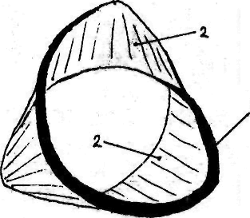 | 1 | Модель неориентированного контура  (лист Мебиуса).  1 – диэлектрик.  2 - металлический проводник.  рис.1.
Начали следующим вечером. Хорошо помню этот первый эксперимент. Просидел до глубокой ночи и… ничего существенного. Дело в том, что Ю.Д. не объяснил, что же Должно произойти. Наблюдай и все. Но предположим, что у нас есть генератор гравитационных волн. Что бы мы увидели? Мы увидели бы, как он растворяется, исчезает, т.к. свет начал как бы обтекать объект, не отражаясь на нем. В результате мы по мере увеличения потенциала гравитационного поля видели как бы растворяющийся и исчезающий объект. Это теория. На практике я все-таки увидел кое-что в свете ртутной лампы. Четкое изображение листа Мебиуса (ЛМ), находящегося под напряжением, как бы размывалось. Слегка, но очень заметно. Причем, чем дальше от ЛМ, тем больше. На расстоянии 4-х метров вообще были видны два изображения: настоящее — четкое и ложное — эфемерное, прозрачное. При выключении напряжения оба изображения оставались на месте, но вторичное постепенно бледнело и со временем исчезало. Самое интересное заключалось в том, что вторичное изображение некоторое время оставалось видимым и после того, как убиралось ЛМ. Это было то, что теперь называют памятью пространства. Имеет ли к этому отношение физический вакуум? Данных — нет. Однако для воздуха объяснение найти было можно, В воздухе содержится достаточно много кислорода, который, являясь сильным парамагнетиком, во время эксперимента намагничивался и связывался, служил своеобразным записывающим материалом. Последующий месяц мы, как одержимые, пробовали разные конструкции неориентированных контуров, с кручением вплоть до 15, различные материалы для диэлектрика и проводника. Крутили в левую и правую стороны. Выяснили мы следующее: на одном месте дважды одно и то же явление не повторяется, т.е. двойное изображение, скажем, около стола или около шкафа можно получить по одному разу и… все. Дальше, хоть головой о стенку бейся, ничего не получишь. Не раздваивается, хоть плачь! И тогда я решил попробовать пропустить через ЛМ сверхтоки, т.е. подключить ЛМ в сеть переменного тока напряжением 127 В. Нашли мы деревянную раму на свалке, оснастили ее парой предохранителей на 10 А, смонтировали на нем лабораторный штатив и бельевую прищепку с двумя контактами, которая идеально подходила для эксперимента. В контакты зажимался ЛМ. Первые разряды были слабыми и никакой информации не давали. Сгорала фольга в месте контактов — и все. Кроме 127 вольт на лабораторном щитке имелось напряжение 220 вольт. А что, если именно это напряжение? Итак, 220 вольт. Это ключевой момент. И он может привести к удаче, а может и нет. Все зависит от фортуны, везения.

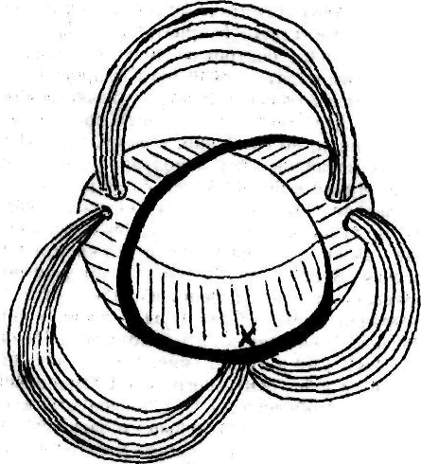 | Разряд в виде 3-лепестковой розы.  Каждый лепесток имел интенсивно синий цвет с красноватыми концами на поверхности модели.  Каждый лепесток состоял из нитей более густого синего цвета.  X — обозначает место присоединения электродов.  рис.2.

Первый же разряд был очень странным. Небольшая задержка после включения рубильника. Вспышка и звук схлопывающегося пузыря и очень странный и приятный запах. Конечно ЛМ сгорел. Ставлю второй ЛМ. То же самое, но удалось увидеть форму разряда на внешней стороне поверхности. Он имел вид 3-лепестковой розы (рис.2). Следующий опыт - и разряд развивается в виде 5-лепестковой розы, еще один - и уже 7 лепестков. Так думаем, думаем, думаем. Прежде всего, неясно, что заставляет ток идти по воздуху, а не по металлу. Дальше. Почему разряд развивается только по внешней стороне поверхности ЛМ? Почему нет повторения эксперимента, а идет его усложнение, как будто ЛМ есть система самообучающаяся. Эксперимент поставил сразу множество вопросов, на которые тогда, да и сейчас, тоже разумных ответов пока нет. Уже тогда мы понимали, что по сути теории нет и мы бредем вслепую. Забегая вперед, скажу, что законченной теории нет до сих пор. Есть формула ЛМ в декартовых координатах, полученная к.ф.м. наук Н. Беловым в 1991 г. и все. В таких ситуациях, делая эксперимент, надо искать приемлемые объяснения, опираясь на работы других людей, пока не придумаешь своего объяснения. Я уже говорил, что материально мы были обеспечены очень плохо. Поэтому в качестве проводника мы применяли алюминиевую фольгу из конденсаторов, благо их было в достатке. И это тоже сыграло свою, положительную роль. Как известно, алюминий окисляется в атмосфере. Причем считается, что окисел алюминия - вещество, непроводящее электрический ток. Все верно, но для толстых слоев. А для слоев от 50 до 500 ангстрем - неверно. Именно такой толщины слои появляются на алюминиевой фольге в нормальном сухом воздухе. Так как у нас работает сэндвич из слоев: проводник (алюминий) и полупроводник (тонкие слои окиси алюминия) (рис.3), то мы имеем более сложную систему полупроводниковых приборов, основанных на эффекте Шоттки. Имея в виду, что по современным понятиям контакт металл-оксид является варистором и имеет соответствующую характеристику, а контакт металл-оксид-оксид-металл соответствует бикристаллам. На основе бикристаллов построены полевые транзисторы. Таким образом, если мы для проводника ЛМ применяем медь или серебро, то эквивалентная схема ЛМ будет иметь в своем составе полупроводники, но временно, потому, что окислы этих металлов, хоть и полупроводники, но они не стойки к большим температурам, легко восстанавливаются до металла и искажают картину. В случае же с алюминием, как и было показано выше, картина намного сложнее и интереснее. Вообще мы что-то в этом духе подозревали, но впоследствии избавились от этих подозрений, а может быть и зря — явления любопытные. Но нельзя объять необъятного! Много позднее, уже в УДН (Университете дружбы народов), я делал рентгенограмму алюминиевой фольги от сгоревшего ЛМ. Специалисты квалифицировали представленный кусочек алюминия вообще как неметалл, скорее что-то аморфное, похожее на стекло. Открытие аморфных металлов произошло много позднее, и не нами, жаль. Но тому были причины. Ведь рентгенологов я буквально упросил на коленях, за ради бога, сделать рентгенограмму... Все это показывает, со сколь сложным, многогранным явлением пришлось нам столкнуться. Мы видим, что явным образом нарушается законы физики, которые мы знаем, к которым мы привыкли и не в каком-то знаке после запятой, а грубо, на 100%! И тогда я решил сфотографировать явление. Наблюдения наблюдениями, а документ должен быть! Сразу же появились сложности — в момент разряда затвор заедало по непонятной причине. Поэтому я делал так. Комнату затемнял шторами, открывал затвор фотоаппарата, включал ток, после разряда затвор закрывал. Что получалось, видно на рис.4. Этакие одинарные и двойные окружности в стороне от основного разряда. Первое, что приходит на ум, это блики на линзах фотоаппарата. Однако, пробные разряды показали, что это не так. А в последующих экспериментах было достигнуто такое состояние, когда окружности были видны невооруженным глазом, вполне отчетливо, как шары с очень тонкими стенками, наподобие мыльных. Почему-то эти шары всегда отсвечивали зеленоватым светом, но сами не светились. Из череды других явлений следует отметить появление над работающим ЛМ полусфер красного свечения с двойными стенками. Полусферы были диаметром около метра и появлялись приблизительно на каждое десятое включение ЛМ. На работающем ЛМ не видно было никаких разрядов. Все будоражило мысли, требовало объяснения. Одновременно мы начали замечать еще кое-что. К примеру, эксперимент проходит вечером, часов в восемь. Затем, естественно, все убирается. Утром приходим, а ртуть в трубках манометров с открытыми концами стоит на разных уровнях. И чем ближе к месту эксперимент, тем разность уровней больше. Так же через сутки невозможно было поставить стрелки приборов на нулевое значение. Было полное впечатление, что через рамку магнито-электрического прибора идет ток. В общем, что-то происходит в лаборатории неуловимое, что-то меняется, а что - мы не понимаем. Потом на эти "фокусы" решили посмотреть Савич и Колесников. Договорились. Я подготовил десять моделей ЛМ, и мы начали их сжигать одного за другим. Но странное дело. Пятый лист не захотел уничтожаться. Чудеса, да и только! Все включено, ток идет, напряжение тоже есть, а лист не горит. Одновременно мы заметили, что в окрестном пространстве творится что-то неладное. Постепенно стало как-то темнее, электрическое освещение стало меркнуть. Предметы, в том числе и люди, потеряли четкие очертания, даже при рассматривания вплотную. Стали видны какие-то темные и черные диски, спаренные шарики, довольно быстро пролетающие от стены до стены комнаты. В общем, жуть, чертовщина, да и только. Народ не выдержал и побежал. Мы выключили установку и тоже ушли.
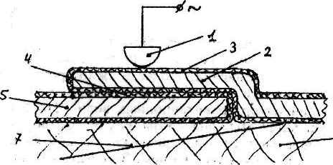 | 6 | рис. 3. Система металл-оксид-оксид-металл.  1 - электрод.  2 - металлический проводник ЛМ.  3 - окисная плёнка на проводнике.  4 - окисная плёнка на проводнике  6 - диэлектрик ЛМ.  7 - место склейки диэлектрика ЛМ.

Вообще физический эксперимент - дело тяжелое. Требует усидчивости, самоотверженности, иногда и героизма. Мы все люди со своими достоинствами и недостатками. Я не виню своих добровольных помощников, которые начинали с энтузиазмом мне помогать, а через некоторое время, ссылаясь на «занятость», уходили. Экспериментаторы одной из последних групп, уже в Институте атомной энергии, мне сказали прямо: «Мы чувствуем, что изменяемся сами, как мы изменимся - мы не знаем. Нам просто страшно и мы уходим». Никакие уговоры не помогли, хотя я сам и работаю с этими устройствами много лет. Было бы нечестно утверждать, что мне самому не было страшно. Нет! Страшно было до жути. Все существо кричало: Уходи! Уходи! Там смерть! Однако кому-то надо делать, и я делал. Скажу честно, это более страшно, чем взрывы атомных и водородных бомб. Но когда это пройдешь, то действительно становишься другим. Все это было, и надо было выяснить, почему это происходит?
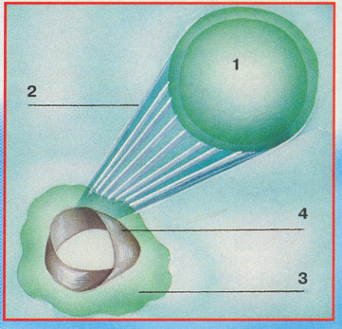 | рис.4. Разряд на ЛМ с выбросом в виде шара.  Шар и облако зелёного цвета, лучи голубого  1 - шар с двойными стенками.  2 - лучи.  3 - облако вокруг ЛМ.  4 - ЛМ (лист Мебиуса).

Иван Михайлович Шахпаронов - почетный академик Международной академии энергоинформационных наук, Российский корреспондент Международного комитета по шаровой молнии, автор более 50-ти научных трудов. Постоянный автор МН. Специально для вестника «Мир непознанного».

Итак, рабочая гипотеза: каким-то образом мы создаем условия, при которых изменяется конструкция пространства локально, так сказать. По-научному это звучит так: применяя лист Мебиуса, как неориентированный контур, мы локально изменяем топологию пространства. Что это такое, поясним на примере. Мы все знаем и любим физику, ее законы мы чтим и считаем непогрешимыми. Все это так. Но это верно для пространства почти неискривленного. Представим, что мы нашли способ искривлять пространство. Сильное искривление эквивалентно огромной массе. Но самой-то массы нет! Это то, что Дж. Уиллер называл «массой без массы». И эффекты вроде те же самые, только без катастрофических последствий. Модельные, так сказать. К примеру, методом маятника измеряем ускорение свободного падения. Получаем совершенно неудобоваримые, просто бешеные значения: сто пятьдесят тысяч же, пятьсот тысяч же. Просто бред какой-то, начинаем разбираться. Так. Схема тривиальная. Маятник изготовлен из немагнитного материала (керамика). И тем не менее, колебания маятника при включенном ЛМ очень быстро затухают. Отсюда большие значения же, налицо действие эффекта ННМ и никакой гравитации!

Часть 2

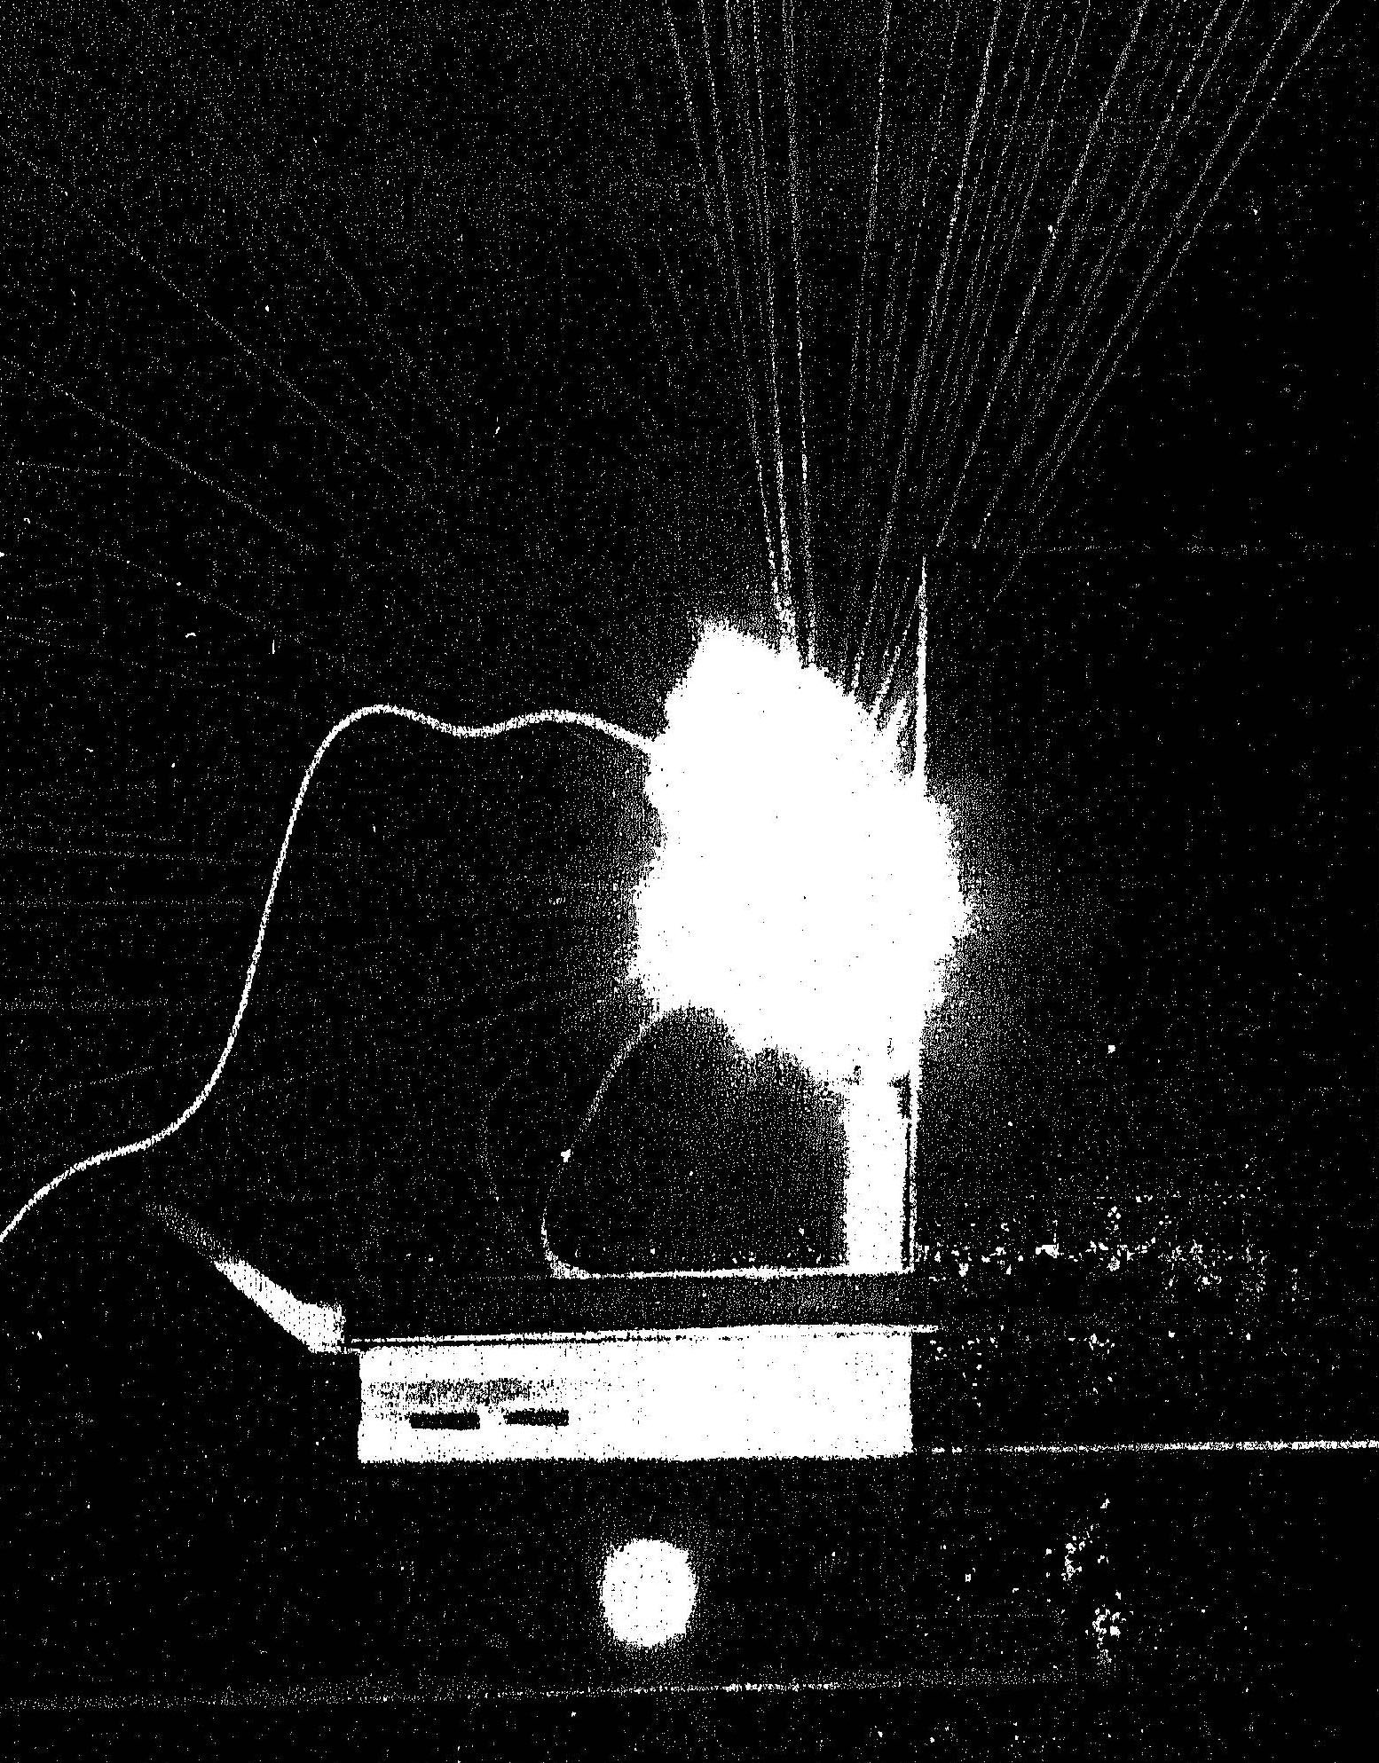 | Фото с обложки журнала «Мир непознанного» (Вестник РИА-новости) №15 за 1995 г.

Уже в начале 1963 г, настал очередной ключевой момент. Пришла в голову идея - попробовать запитать ЛМ от трансформатора Тесла. Такие трансформаторы были широко распространены для поисков течей в стеклянных вакуумных установках. Довольно скоро я обнаружил, что если предварительно обработать ЛМ высокочастотным напряжением от трансформатора Тесла, а потом подать силовое напряжение от сети, то эффекты, описанные раньше, становятся гораздо более устойчивыми и более длительными во времени. (Образно говоря, мы как бы намечали штрихами будущий рисунок, который требовал еще четкой прорисовки после необходимых уточнений). Но и это еще не все. Много позднее, в книге «Космические рубежи теории относительности» У.Кауфман, М., «Мир», 1981г., я нашел пример того, что будет с источником света, вернее, с фронтом световой волны, если источник будет находиться на разных расстояниях от черной дыры. Зависимость очень простая и чрезвычайно интересная. Чем ближе к черной дыре источник света, тем более пучок света смещается к центру дыры. Наконец, наступает момент, когда фронт волны полностью отрывается от источника света и существует самостоятельно. Такое весьма экзотическое объяснение явления, возникающее при разряде ЛМ, может иметь право на существование потому, как более простого и привычного пока нет.
Как я упоминал выше, мы делали модели очень сложных конструкций и все дальше и дальше «уходили» от первоначальной, от листа Мебиуса. Но это усложнение не приводило к пониманию происходящих явлений. А понять было необходимо, причем как можно быстрее. Дело в том, что мы особенно не держали в тайне характер проводившихся работ, многие о них знали и обсуждали их довольно внимательно, хотя и неофициально. Готовился доклад в Академию наук СССР. Однако внезапно и как-то вдруг все переменилось.
И.А. Савич занялся своими повседневными делами и все реже заглядывал ко мне в комнату, Ю.Д. Зайкин решал другие задачи. Я продолжал исследовать явления. Трудно пришлось. Знания собирал по крупицам. Здорово помогали товарищи И. Махаев и Саша Гвоздецкий.
Вскоре был открыт еще один интересный эффект при помощи двух фотоаппаратов, поставленных в двух метрах от ЛМ. Расстояние между объективами фотоаппаратов - 25 см. При синхронной съемке разряда получались совершенно разные изображения.
Фотоаппарат, стоявший по оси ЛМ, фиксировал разряд с различными деталями. Второй фотоаппарат, стоявший под углом, фиксировал отсутствие разряда. Чудеса, да и только! Возвращаясь к явлениям, происходящим в окрестностях черной дыры, можно предположить, что это конус выброса. Что же это такое? Представим себе сжимающуюся звезду. Уже ничто не может остановить этот процесс. Перед тем как образоваться горизонту событий коллапсирующая (умирающая) звезда посылает последнее «прости». Пучок света, вспышка - и все. Но вспышка направленная, как будто из маленькой дырочки. Вот это и есть конус выброса.
Проведя целую серию очень интересных экспериментов с разрядами, мы получили несколько совершенно уникальных изображений шаровых молний, т.е. каких-то образований очень похожих на ЛМ. Они наблюдались визуально. На фотографиях видны статические объекты, потому как не видно следа при движении. Хочу напомнить, фотография у нас получалась интегральной, т.е. на один и тот же кадр накладывались все процессы, происходящие за время разряда и до него. При визуальных наблюдениях вокруг разрядов на ЛМ образовывался бело-зеленый туман, из которого вылетал шарик размером с теннисный мяч и по правильной дуге пролетал приблизительно 5 метров.
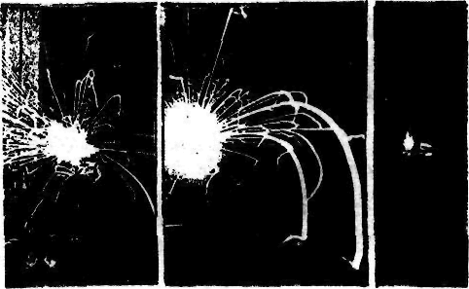

Откуда же бело-зеленый туман? Что за чертовщина! Тогда мы не могли понять сути этого явления. Но много позднее причина появления бело-зеленого тумана стала проясняться. Рабочая гипотеза здесь такая: под влиянием частиц, генерируемых ЛМ, начинается быстрый распад радиоактивных изотопов всегда присутствующих в любом помещении. Это может быть и газ радон, может быть и калий сорок, в большом количестве содержащийся в масляных красках, особенно в серой, шаровой краске, которой красят военные корабли, могут быть и другие изотопы естественного, так сказать, происхождения. Однако первоначальная цель не была достигнута.
Не получение шаровых молний нас влекло, нет! И даже не условия их возникновения. Мы достаточно хорошо понимали, что для этого нужна хорошо оснащенная лаборатория, средства… У нас же ничего этого не было кроме очень сильного желания понять, в чем дело. Стеклянная вакуумная установка, примитивные электроизмерительные приборы, фотоаппараты, собственные головы и руки - вот арсенал, которым мы тогда располагали. Недостающие сведения брали из книг. Далее все зависело от опыта экспериментатора. Но в его распоряжении, как правило, нет цехов с различными станками, конструкторских бюро, химических и физических подсобных лабораторий, технологических отделов, испытательных стендов и т.д. Все это - он сам. Он - первопроходец.
Он либо далеко впереди, вне досягаемости армии исследователей, либо позади этой армии.
Тогдашняя наша цель - управляемая термоядерная реакция (термояд). Мы свято верили в успех. Просто мысли ни у кого не возникало, что это может быть недостижимо. Солнце же существует! Идут на нем термоядерные реакции, оно светит и греет, и мы живем! Мало у кого возникало сомнение, что все это грандиозное заблуждение. Находились все же и такие! Читайте Н.А. Козырева, призывали они. Там найдете ответ - в «Причинной механике». (Но тогда мы эту работу не нашли. Препринт Пулковской обсерватории - поди его сыщи!) «Время есть энергия!» - говорили они... Непонятно и невероятно. На ученого, ставившего свои супергениальные эксперименты в скромной домашней лаборатории, войной шли его бывшие коллеги и друзья. И это тоже непонятно. (Но это уже другая история!)
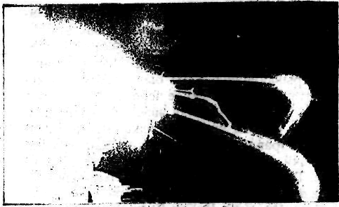
К концу 1963 г. наша маленькая группа исследователей зашла в тупик. С одной стороны мы наблюдали интереснейшие явления, такие как:
1. Метровые полотнища голубого пламени.
2. Черные и серые сгустки чего-то.
3. Явления сверхпроницаемости (прохождение одного предмета через другой без разрушения и повреждений).
4. Нарушение закона сообщающихся сосудов.
5. Намагничивание немагнитных тел.
6. Левитирование керамического шарика,
7. Инверсия хода часов (как механической системы).
8. Нарушение законов электродинамики.
9. Изготовление «живого» вещества.
10. Получение красных лучей и зеленоватых шаров, похожих на мыльные пузыри.
11. Получение образа развивающейся Вселенной при вращении ЛМ. И многое, многое другое. Все это
заставляло задуматься о дальнейшем направлении исследований.
Шел 1963 г. … Между тем, группа перестала существовать. Меня пригласили в организующийся Университет Дружбы народов (УДН), в лабораторию В.М. Грязнова, где я продолжил работу над тематикой, но уже один, в свободное от работы время, как любили тогда говорить. Университет был новой престижной организацией, был в фаворе у правительства и у Н.С. Хрущева. Денег было в достатке. Вспоминаю такой случай. Каждой кафедре и лаборатории давались списки отечественного и зарубежного оборудования и было распоряжение — составить перечень (необходимый!) без ограничений. Ну, и понаписали... На кафедре биологии были два сотрудника, которые списке бинокуляров и микроскопов углядели телескоп малый тип - МТ-0,3. Заказали. Проходит полгода. В университетскую бухгалтерию поступает счет на «малый» телескоп. Двести тысяч золотых рубликов! И не почесались, и не призадумались – сразу отвалили, и опять забыли. Время идет, вдруг приходит телеграмма: готовьте площадку для монтажа телескопа, на станции Москва-товарная стоит состав с «малым» телескопом. Что тут началось! Все забегали! Кто заказывал, для каких целей - ответа нет, как и тех сотрудников, которые его заказали (перешли куда-то). Закончилась эта история тем, что телескоп с большим трудом пристроили-таки в одну из союзных обсерваторий...
Открывающийся УДН был кладом для исследователей. Тем не менее, через несколько лет я понял, что для изучения явления нужны возможности совсем иного порядка. Всеми правдами и неправдами перебрался на кафедру радиофизики, возглавляемую проф. Л.Н. Дерюгиным. Там я опять попал в замечательный коллектив физиков-экспериментаторов. Сотин, Черемискин, Пичугин, Чекан, Комоцкий, Тимакин. Царил... наш зав.лаб. Сан Саныч Семенов. Очень мне помогали русские студенты: В.В. Симакин и Олег Очаренко, из теоретиков Вася Курышкин и другие ребята.
К тому времени я понемногу начал сворачивать работу с разрядными экспериментами. И вот почему. К примеру, делаю эксперимент с вращением ЛМ и одновременной подачей переменного тока промышленной частоты на ЛМ. Включаю рубильник. Вспышки нет, но в двух с половиной метрах от установки появляются два черных кольца друг над другом, они вибрируют и исчезают. В этот момент наблюдается несильная вспышка, двигатель останавливается, и с ЛМ срывается шар красного цвета, который пролетает буквально в нескольких миллиметрах от моего лица. Я почувствовал тогда только теплое дуновение и все. А вот электрическому щиту за моей спиной пришлось плохо. Шар проник туда, и все затихло. ЛМ, конечно, был уничтожен. Приблизительно через полчаса, когда все экспериментальные части были убраны, произошло нечто в высшей мере странное. Щит внезапно взорвался. После этого на глазах у изумленных зрителей прямо через полуторамиллиметровую железную стенку начали вываливаться металлические и пластмассовые части щитка вместе с предохранителями. При этом в щитке все время шипело и трещало. Прибывшие на место электрика не могли найти и следа подводящего энергию кабеля — только отверстие в том месте, где он проходил.

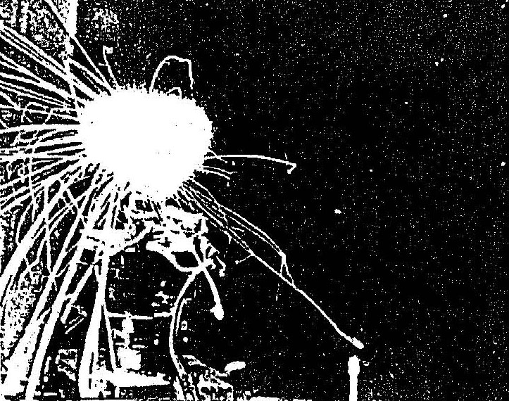 | Фото  Ивана  Шахпаронова

Или другой пример. В одной из книг по высшей геометрии упоминается такая «вкусненькая задачка». Если мы края листа Мебиуса соединим с краями круга, то вся эта конструкция должна выйти в 4-х мерное пространство. Вот я и решил использовать в виде «клея» электрическое поле. Придумано - сделано. Делаю маленький ЛМ, вырезаю из медного листа круг с периметром, равным двойной длине диэлектрика ЛМ, беру универсальный источник питания типа УИП-1 (600В, 600мА), подключаю ЛМ к одному проводу, а медный круг к другому, включаю УИП и начинаю потихоньку поднимать напряжение. Вот все, 600 вольт. Никакого эффекта. Начинаю медленно ориентировать ЛМ относительно круга. Расстояние (круг - ЛМ) приблизительно равно одному сантиметру. Внезапно между кругом и ЛМ проскакивает маленькая искра, щелчок я слышал отчетливо. Затем вольтметр, а потом и амперметр показывают предельные значения, и... в полной тишине на расстоянии 3 м от УИПа зажигается ослепительный голубой шар (диаметром приблизительно сто миллиметров). Шар стоит как привязанный. УИП ревет как буйвол. Самое невероятное, что и вольтметр и амперметр показывают нуль, а через трансформатор прибора к голубому шару идет гигантская энергия. Каким образом — непонятно! Когда я выключил УИП, шар быстро направился к ближайшему электрическому щитку и с ним случилось то, что и в предыдущем случае. Предохранитель на выходе УИПа не сгорел, хотя и был рассчитан на 0,5 ампер. Значит энергия шла каким-то другим путем. Скорее всего по воздуху.
Учитывая, что УИП это не СВЧ-генератор, приходится признать, что воздух оказался лучшим проводником, чем медь. Надо сказать, что здание УДН на Донской улице было в высшей степени пожароопасным и совсем неподготовленным для экспериментов такого рода.
Мы сильно рисковали. Поэтому в 1967 г. разрядные эксперименты были прекращены, но началась эпопея изучения вопроса, а что же является причиной такого странного поведения материи?
Иными словами, я задался целью сделать генератор чего-то…, что работало бы стационарно и на ЛМ, как излучателе чего-то...

Часть 3

В предыдущих статьях (см. МН №14 - №15 1995 г.) я не раз подчеркивал сложность экспериментов с ЛМ по той причине, что сам ЛМ представляет собой просто пространственную петлю, по которой идет ток (как казалось тогда многим нашим оппонентам). И правда, ЛМ сложно запитывать, т.к. он имеет нулевую реактивность и очень маленькое омическое сопротивление. Теоретические подходы к описанию ЛМ и его производных и сегодня начинают только-только проясняться. Опыт экспериментов, проведенных в стенах УДН, стал своеобразной вехой, переходным звеном между исследованиями шаровых молний и причин, вызывающих их. Теперь сделаем «прыжок» через двадцать с лишним лет. Эти годы тоже были заполнены исследованиями, подчас изнурительными и опасными. Но самое интересное все-таки ждало нас впереди.
Итак, 1988 г. Тогда я работал в лаборатории М.А. Кумахова в институте атомной энергии им. И.В. Курчатова. Уверен, все слышали о знаменитом эффекте Кумахова (название дали американцы). Попробуйте представить явление в действии… На пути электронного пучка стоит небольшая коробочка и из нее с другой стороны вырывается пучок гамма-излучения. Вот так-то, не лазер, но по результатам — похоже…
Сделали мы неплохую рентгеновскую установку. Предварительно с большими трудностями "вырвали" хороший анализатор спектра типа Nokia 4900L. Эксперимент оказался чрезвычайно трудным, в основном из-за организационных проблем. Все нужно было придумывать на ходу и тут же реализовывать. Станков практически не было (сверлильные работы делали в соседней лаборатории после нижайшей просьбы…), постоянно ходили пожарные, проверяющие комиссии (по электробезопасности) и просто еще какие-то, жутко мешающие работать люди. Сильно отвлекали гражданская оборона, овощебаза, колхоз и т.д. Все эти моменты жизни приводили к тому, что на научную работу оставалось вдвое, втрое меньше времени. Приходилось во столько же раз работать быстрее...
Самое благодатное время наступало к семи вечера. Никто уже не дергал. Можно было спокойно заняться экспериментом, посмотреть, что к чему. Очень выручала свалка, где мы подбирали детали, а иногда и целые установки, выброшенные другими подразделениями. Они сразу проверялись на радиоактивность и, если оказывались чистыми, увозилось в лабораторию. Монтаж установок, их доводка по ходу эксперимента, как правило, не представляли трудностей. Особенно большую ценность представляли выброшенные приборы с деталями точной механики. Институтские мастерские делали узлы топорно и грубо, а главное очень и очень долго, а экспериментальная физика - дама капризная. Все нужно делать быстро, иначе мысль уйдет, да и конкуренты не спят! К тому же армия проверяющих могла и установку закрыть, и комнату опечатать из-за каких-нибудь неполадок.
В тот период было поставлено несколько очень интересных экспериментов с ЛМ. Во-первых, фокусировка потока рентгеновского излучения. Во-вторых, эксперименты по управлению радиоактивным распадом.
Эксперимент по воздействию поля ЛМ на рентгеновское излучение был задуман давно. Предварительные эксперименты с монохроматическими источниками света показали интересную зависимость: чем короче волны источника, тем на больший угол отклоняется световой пучок. Такой эффект легко пояснить на примере. Предположим, мы идем по дороге, а на дороге — яма, не очень большая. Человек, широко шагающий, ее перешагнет и не заметит, а ребенок, семенящий рядом, обязательно свалится в нее, а уж маленькая собачка, бегущая следом, тем более. Этот пример образно поясняет одну важную закономерность в поиске искривлений пространства-времени — чем короче волна, тем с большей точностью мы сможем измерить размеры и кривизну «ямы» в пространстве.
Задача оказывается еще более увлекательной, если учесть, что оптические системы в рентгеновском диапазоне длин волн существуют в основном отражающего, зеркального типа.
Изготовленные зеркала уникальны и очень дороги, поскольку величина шероховатости на поверхности зеркала должна быть меньше длины волны… А длина волны с увеличением энергии излучения стремительно уменьшается и при сравнительно небольших энергиях становится мною меньше диаметра атомного ядра. Отсюда технологический предел для подобных устройств. Рентгеновское излучение поглощается средой, поэтому преломляющие системы мало подходят (об этом написано достаточно мною книг, и читатель при желании может с ними познакомиться). Таким образом, рассуждали мы, если нам удастся изогнуть пространство чтобы сфокусировать излучение постороннего источника, мы получим идеальную систему для фокусировки. Мало того, можно будет фокусировать не только рентгеновские и гамма лучи, но даже и нейтрино! Потоки любых частиц и излучений можно фокусировать!
Наконец, эксперимент! (К этому моменту уже существовало несколько типов генераторов на ЛМ. Конечно, далеких от совершенства. Все они питались от генератора Тесла. Страшно грелись и их надо было охлаждать вентилятором. Кроме того, они были малонадежны.) Все приборы прогреты, проверены и откалиброваны. Тщательнейшим образом проверена стабильность рентгеновского аппарата. Вот вроде и все! Можно начинать. И началось!...
Я не мог предположить такого эффекта. По оптической оси установки отношение яркостей у выходною коллиматора рентгеновского аппарата и в точке измерения стало от 17 до 20 раз больше значений без ЛМ, зато по бокам яркость резко возрастала и отношение доходило до 200 и более. Причем неодинаково для разных длин волн. В ядерной физике и физике высоких энергий рентгеновское и гамма-излучение не измеряют, как свет, в длинах волн. Это неудобно. Измеряют в электрон-вольтах (эВ) и их производных (1 КэВ = 10³ эВ. 1 МэВ = 10⁶ эВ, 1 ГэВ = 10⁹ эВ, 1 ТэВ = 10¹² эВ). В нашем эксперименте наибольшая яркость наблюдалась в длинноволновой и коротковолновой областях рентгеновского диапазона. А в области характеристического излучения (была использована рентгеновская трубка с антикатодом из меди), как и было отмечено ранее, — минимальное. Причем, по условию эксперимента ЛМ находился в 2,5 метрах от оси установки, перпендикулярно пучку рентгеновского излучения.
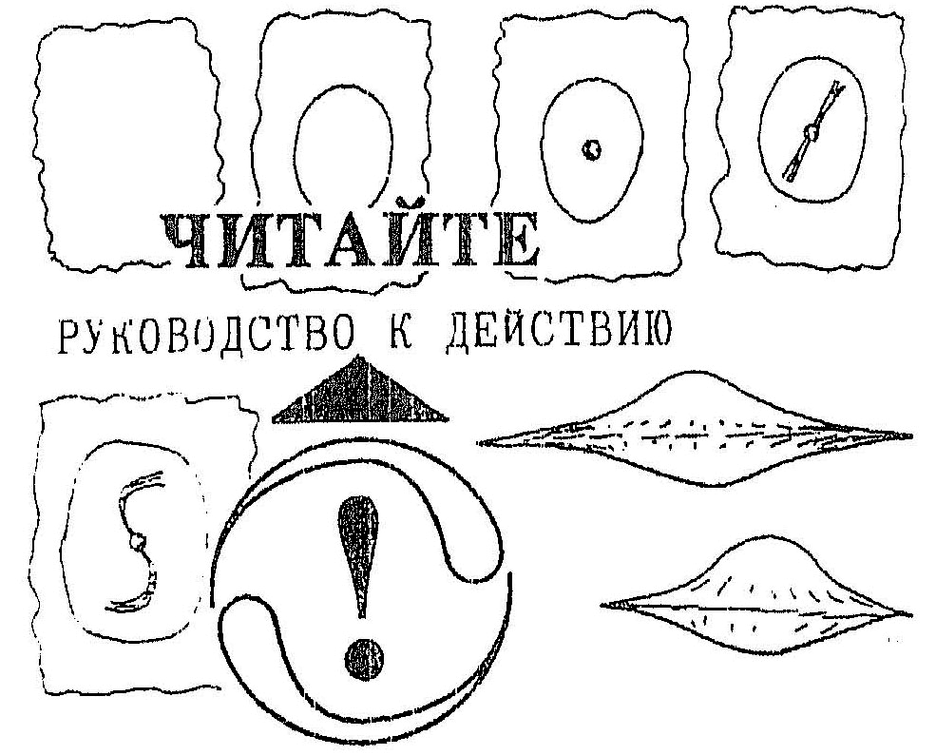

В результате проведения этого и подобных ему экспериментов я выяснил две вещи. Можно отклонять и фокусировать рентгеновское и гамма-излучение больших энергий, с более короткими длинами волн возможно использование либо соответствующих радиоактивных веществ (радионуклидов), либо ускорителей. Ускоритель я отверг сразу, поскольку это большая установка и по приведенным выше причинам такой вариант явно не подходил. Гораздо проще, как мне тогда казалось, провести эксперимент с радионуклидами. Для калибровки дозиметрических установок и приборов употребляются долгоживущие радионуклиды. К тому же они имеют паспорт, выходные данные. Это небольшие, малой активности наборы источников, или отдельные источники, изготовляемые Институтом. Один такой источник мы имели. Естественно зарегистрирован он был в специальном отделе. За источником строго следили (мало ли что! Всякое бывало...) И, естественно, он был паспортизирован: изотоп элемента, активность, дата изготовления и пр. Вот с таким радиоактивным источником я решил провести эксперимент. Предстояло еще выяснить, влияет ли поле ЛМ на регистрирующую часть. Серия специально поставленных экспериментов показала — не влияет. Как потом выяснилось, — влияет. Но влияние настолько мизерное, что мы зарегистрировали его только после того, как был изобретен усилитель излучения ЛМ (усиливающий в десять миллиардов раз).
Наконец, все было готово. Начали... И начались чудеса. Воочию, на экране спектроанализатора было видно, что распад радионуклида убыстрился, потом, через несколько минут, замедлился, затем возвратился к исходному состоянию. Потом опять, убыстрился, замедлился, возвратился и т.д. Причем, процесс имел особенности: убыстрение распада — увеличение энергии, замедление — уменьшение, остановка -— энергия исходная. Период следования колебаний был весьма велик — 3 - 5 мин.
Так это же волны! Волны активности! От такого открытия дух захватило. Вот это, да! Самое удивительное, что и после прекращения воздействия явление продолжалось. Вещество как бы запомнило то, что с ним делали. Впоследствии это привело к открытию эффекта ННМ (намагничивание немагнитных материалов). Было поздно. Я все тщательно убрал, выключил, проверил, обесточил. Источник убрал в сейф и со спокойной, но ликующей душой отправился домой. А на следующий день разразился страшный скандал. Сотрудник нашей лаборатории, который заказывал радиоактивный источник (кобальт 60) и получивший его для своих работ, был в страшной ярости. Источник потерял активность наполовину. Это за сутки-то. Учитывая, что этот изотоп теряет активность наполовину за время немного больше пяти лет, сотрудник решил, что источник был плохо изготовлен, хотя он же сам предварительно измерил его характеристики. Конечно, рассказывая эту историю, я выгляжу в невыгодном свете, но меня оправдывает то, что никто не мог предугадать заранее последствия воздействия излучения ЛМ на радионуклид. Мало того! Изменились и его характеристики. Это был уже не кобальт 60. Это был, черт знает, что! Характеристики, спектр менялись с каждым часом. Просто фантастика! Однако эксперимент надо было продолжать, но с чем? Ведь вот какой парадокс: находиться в институте атомной энергии и не иметь радиоактивного источника для эксперимента.
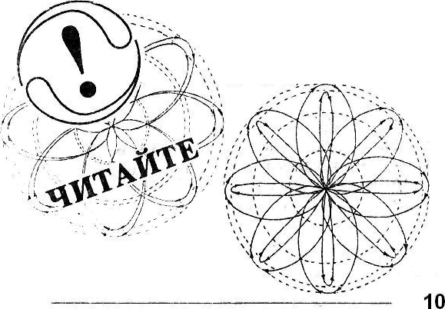
Одна из возможных моделей внутренней структуры ШМ. Вследствие поляризационного эффекта она - черная. (На втором рисунке плазменные петли перпендикулярны друг другу.)

Да, для меня это было серьезной проблемой. В институте велся строжайший учет радиоактивных материалов. Были разные случаи нештатных применений типа подкладывания под стул любимому начальству или подсыпания в суп «любимой» теще. Вот именно быстрый распад, а значит и ликвидация радиоактивного источника в силу неизвестного физического процесса был равносилен его исчезновению. Исчезновение — воровство, а этим уже занималось КГБ. Ведь всем известно, что на распад радиоактивного источника не влияют никакие обычные воздействия. Конечно, если радионуклид поместить в активную зону ядерного реактора и облучить нейтронами, или в качестве мишени поставить под пучок электронов в ускоритель, то начнутся ядерные реакции. И ничего в этом удивительного не будет — можно довольно точно предсказать, во что радионуклид превратится и через какое время. Я и предположить тогда не мог, что ЛМ есть прообраз могучих источников магнитных монополей (Мон), Как мы сейчас полагаем (и не без оснований, поверьте!), взаимодействие нестабильного ядра и Мон может привести в одном случае к быстрым изменениям в ядре и его распаду, а в другом случае — его стабилизации. Так что, в принципе, мы можем получить целый ряд новых стабильных изотопов всех элементов периодической таблицы Д.И. Менделеева. Все зависит от скорости движения Мона в веществе. В настоящее время, когда мы имеем в своем арсенале источники Мон больших мощностей, эффект быстрого распада радионуклидов более-менее стабилен, и то — изучать его и изучать. А тогда я не представлял, даже в принципе, возможного механизма воздействия излучения ЛМ на вещество. Мог ли я тогда выступать на ученом совете?! Пока время не пришло, в лучшем случае — засмеяли бы. Гуляй, пока не разберешься. Прецеденты с другими были, и я не рисковал, тем более, что несанкционированную работу могли и закрыть. А так, ну копается человек, по вечерам, никому и ничему не мешает, и ладно. Я тогда и предположить не мог, что пройдет меньше десяти лет и в МРТИ (Московском радиотехническом институте) мы откроем эффект квантового охлаждения вещества при прохождении Мон через вещество. Создадим новую концепцию происхождения пространства-времени, вплотную приблизимся к получению нового вида вещества — ридберговского.

